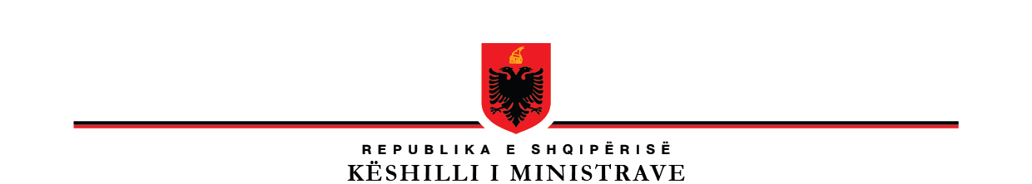

P R O J E K T V E N D I M

Nr._______, datë _________

PËR

DISA NDRYSHIME DHE SHTESA NË VENDIMIN NR.165, DATË 2.3.2016, TË KËSHILLIT TË MINISTRAVE, “PËR GRUPIMIN E NJËSIVE TË VETËQEVERISJES VENDORE, PËR EFEKT PAGE, DHE CAKTIMIN E KUFIJVE TË PAGAVE TË FUNKSIONARËVE TË ZGJEDHUR E TË EMËRUAR, TË NËPUNËSVE CIVILË E TË PUNONJËSVE ADMINISTRATIVË TË NJËSIVE TË VETËQEVERISJES VENDORE”, TË NDRYSHUAR

Në mbështetje të nenit 100 të Kushtetutës, të neneve 2, shkronja “c”, 4, pika 2, shkronja “d”, e 5, të ligjit nr.10405, datë 24.3.2011, “Për kompetencat për caktimin e pagave dhe të shpërblimeve”, dhe të neneve 46, 54, 65, 71 e 77, të ligjit nr. 139/2015, “Për vetëqeverisjen vendore”, me propozimin e Kryeministrit, Këshilli i Ministrave

V E N D O S I:

- Në vendimin nr. 165, datë 2.3.2016, të Këshillit të Ministrave, “Për grupimin e njësive të vetëqeverisjes vendore, për efekt page, dhe caktimin e kufijve të pagave të funksionarëve të zgjedhur e të emëruar, të nëpunësve civilë e të punonjësve administrativë të njësive të vetëqeverisjes vendore”, të ndryshuar, bëhen ndryshimet dhe shtesat si vijon:
a) Në fjalinë e dytë të pikës 6, pas togfjalëshit “... së çdo punonjësi...”, shtohet “... apo, në mungesë të librezës së punës, me çdo dokument tjetër ligjor të lëshuar nga organet kompetente përkatëse sipas legjislacionit në fuqi,”.

b) Në pikën 18, togfjalëshi “...deri në 39 000 lekë në muaj.”, zëvendësohet me togfjalëshin “...deri në 41 700 lekë në muaj.”.

c) Në pikën 19, togfjalëshi “... nga 30 000 – 39 000 lekë në muaj.”, zëvendësohet me togfjalëshin “... nga 34 000 – 41 700 lekë në muaj.”.

ç) Në kolonën e dytë, të lidhjes nr. 9, pas emërtimit “Master i Arteve” shtohet emërtimi “Master profesional të përfituar në fund të studimeve të ciklit të dytë, me 120 kredite dhe me kohëzgjatje normale 2 vite akademike”.

d) Lidhjet nr. 1 deri në 8, zëvendësohen me lidhjet me të njëjtin numër dhe emërtim, bashkëlidhur dhe pjesë përbërëse të këtij vendimi.

- Efektet që rrjedhin nga zbatimi i këtij vendimi për vitin 2022, përballohen nga fondet e lira si pasojë e vakancave në strukturat e institucioneve.

Ky vendim hyn në fuqi pas botimit në “Fletoren zyrtare” dhe i shtrin efektet financiare nga data 1 shtator 2022.

K R Y E M I N I S T R I

EDI RAMA

